KOTI ŠTIRIKOTNIKA

Kako bi izračunali vsoto notranjih kotov štirikotnika?
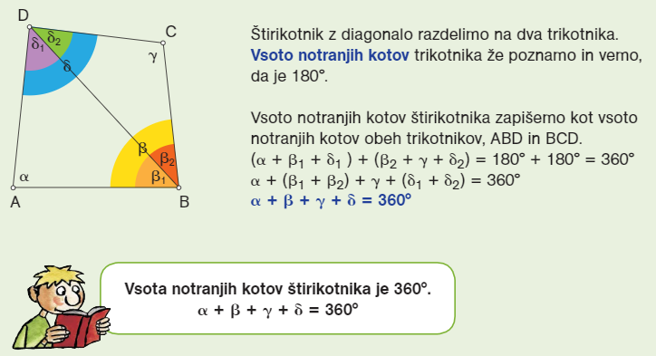

Kako pa izračunamo vsoto zunanjih kotov štirikotnika?
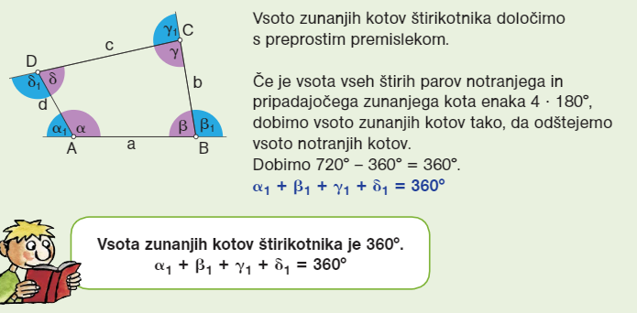

PRIMER:
